

CENTRO DE EXTENSIÓN CULTURAL Y PROTECCIÓN SOCIAL

SQL SELVER – IMPLEMENTACIÓN

PRACTICA 03

CONSULTAS A UNA TABLA

**PROFESOR:**

ERIC GUSTAVO CORONEL CASTILLO

**INTEGRANTES:**

GUTARRA RICSE, RODRIGO

FRANCESCA FLORES CHOQUE

FECHA DE ENTREGA:

14 de marzo de 2021

INDICE DE CONTENIDO

1. DESARROLLO DE LA PRACTICA 3

1.1. OBJETIVO 3

1.2. PROBLEMA 1 3

1.3. PROBLEMA 2 4

1.4. PROBLEMA 3 4

1.5. PROBLEMA 4 4

1.6. PROBLEMA 5 5

1.7. PROBLEMA 6 6

1.8. PROBLEMA 7 6

1.9. PROBLEMA 8 7

1.10. PROBLEMA 9 7

1.11. PROBLEMA 10 8

1.12. PROBLEMA 11 8

1.13. PROBLEMA 12 9

2. ENLACE DEL VIDEO EN YOUTUBE 10

3. CONCLUSIONES 10

4. RECOMENDACIONES 10

# DESARROLLO DE LA PRACTICA

## OBJETIVO

El objetivo de esta práctica es la elaboración de consultas a una tabla.

## PROBLEMA 1

1. **Enunciado**

Desarrollar una consulta que permita encontrar todos los empleados que no tienen teléfono.

Base de datos: **RH**

1. **Sentencia SQL**

USE RH

GO

SELECT*FROM empleado;

GO

SELECT *

FROM RH.DBO.empleado

WHERE telefono = ' ' OR telefono is Null;

GO

1. **Resultado**

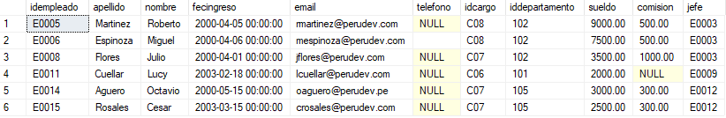

## PROBLEMA 2

1. **Enunciado**

Desarrollar una consulta para encontrar los ingresos totales de cada uno de los empleados.

Base de datos: **RH**

1. **Sentencia SQL**

USE RH;

GO

UPDATE empleado SET [comision] = 0

WHERE [comision] is null

SELECT apellido, nombre, sueldo, comision ,( sueldo + comision ) "Ingreso Total"

FROM RH.dbo.empleado ;

GO

1. **Resultado**

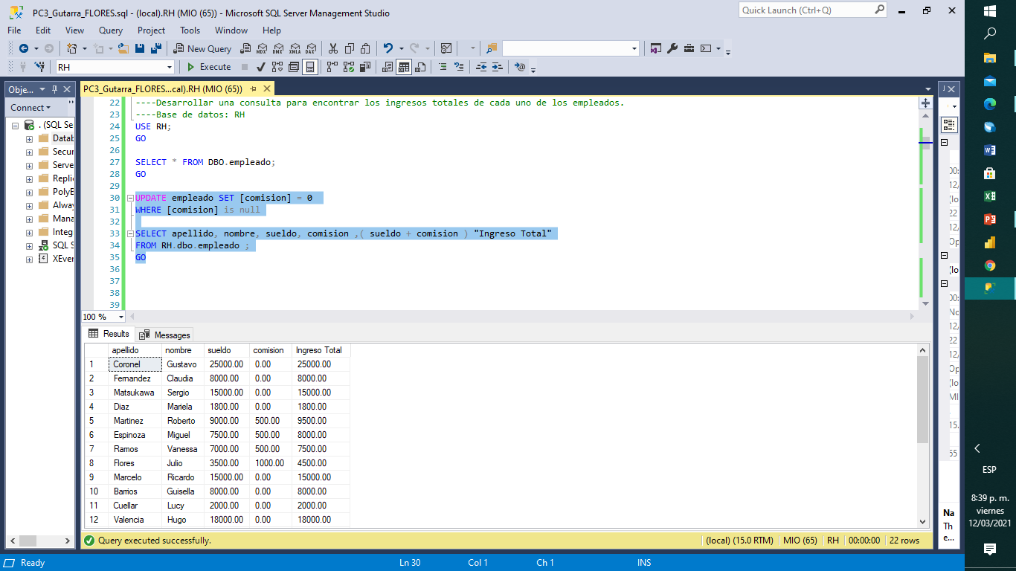

## PROBLEMA 3

1. **Enunciado**

Desarrollar una consulta para encontrar a todos los empleados que no tienen correo institucional.

El dominio del correo institucional puede ser perudev.com o perudev.pe.

Base de datos: **RH**

1. **Sentencia SQL**

SELECT *

FROM RH.DBO.EMPLEADO

WHERE email NOT like '%perudev_%';

GO

1. **Resultado**

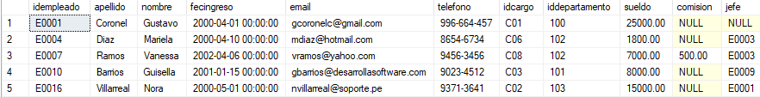

## PROBLEMA 4

1. **Enunciado**

Desarrollar una consulta para encontrar los ingresos totales de cada uno de los empleados.

Base de datos: **RH**

1. **Sentencia SQL**

USE RH;

GO

SELECT apellido, nombre,

DATEDIFF (month, fecingreso , GETDATE())

AS 'Tiempo de servicio'

FROM dbo.empleado ;

GO

1. **Resultado**

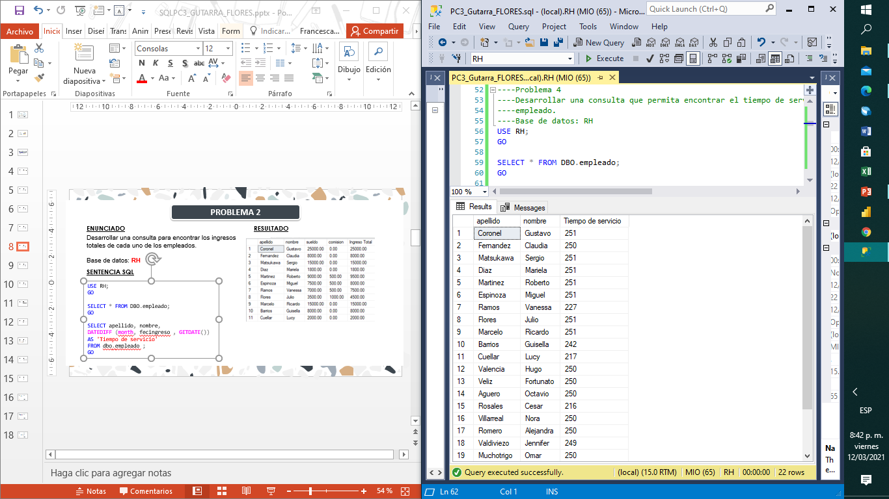

## PROBLEMA 5

1. **Enunciado**

Se necesita saber la programación del profesor Raúl Chuco en el presente mes.

Base de datos: **EDUTEC**

1. **Sentencia SQL**

USE EduTec

GO

Select*from EduTec.DBO.Profesor;

GO

Select*from EduTec.DBO.CursoProgramado;

GO

SELECT *

FROM EduTec.DBO.CursoProgramado

WHERE IdProfesor = 'P011' and IdCiclo like '%3';

GO

1. **Resultado**

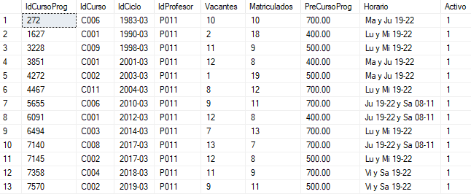

## PROBLEMA 6

1. **Enunciado**

Se necesita saber que profesores viven en SMP, en Los Olivos o en Comas.

Base de datos: **EDUTEC**

1. **Sentencia SQL**

USE EduTec;

GO

SELECT * FROM DBO.CursoProgramado;

GO

SELECT IdProfesor, ApeProfesor , NomProfesor , DirProfesor

FROM EduTec.DBO.Profesor

WHERE DirProfesor IN ('Los Olivos','SMP','Comas');

GO

1. **Resultado**

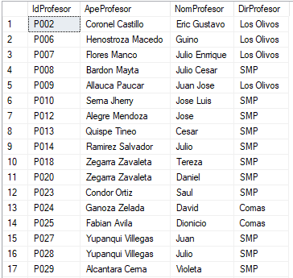

## PROBLEMA 7

1. **Enunciado**

Se necesita saber los cursos programados para este mes que tienen menos de 10

matriculados.

Base de datos: **EDUTEC**

1. **Sentencia SQL**

SELECT*FROM EduTec.DBO.CursoProgramado;

GO

SELECT *

FROM EduTec.DBO.CursoProgramado

WHERE IdCiclo like '%3' and Matriculados < 10;

GO

1. **Resultado**

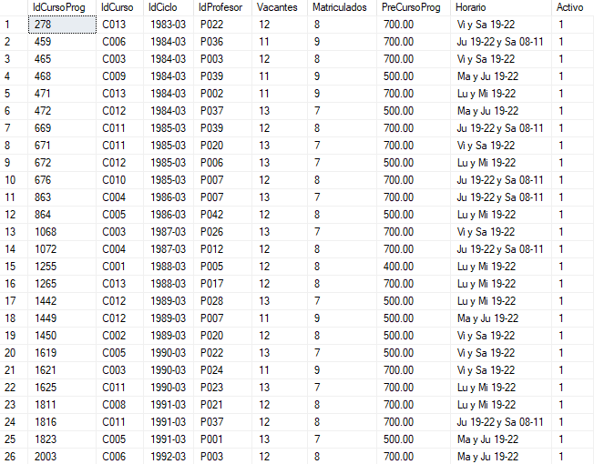

## PROBLEMA 8

1. **Enunciado**

Se necesita saber los horarios en que han sido programados los cursos de Java en el mes actual.

Base de datos: **EDUTEC**

1. **Sentencia SQL**

USE EduTec;

GO

SELECT *

FROM EduTec.DBO.Curso;

GO

SELECT CursoProgramado.IdCurso,

Curso.NomCurso, CursoProgramado.Horario

FROM EduTec.DBO.CursoProgramado

INNER JOIN Curso ON Curso.IdCurso =CursoProgramado.IdCurso

WHERE Curso.IdCurso IN ('C005','C006','C007','C008','C014');

GO

1. **Resultado**

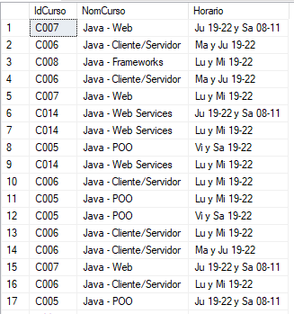

## PROBLEMA 9

1. **Enunciado**

Se necesita una consulta para averiguar los pedidos que serán llevados a México, España y Brasil.

Base de datos: **Northwind**

1. **Sentencia SQL**

USE Northwind

SELECT *

FROM Northwind.DBO.Orders

GO

SELECT *

FROM Northwind.DBO.Orders

WHERE ShipCountry IN ('Mexico', 'Spain', 'Brazil')

GO

1. **Resultado**

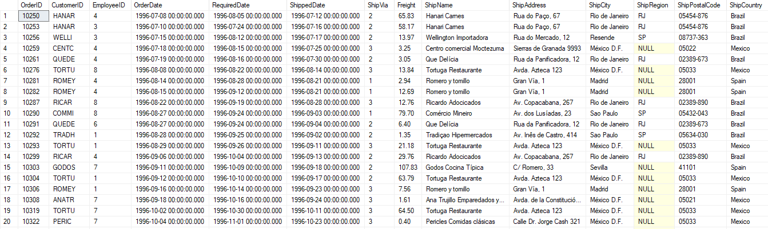

## PROBLEMA 10

1. **Enunciado**

Se necesita una consulta de los clientes de las siguientes ciudades: Rio de Janeiro, Sao Paulo, Buenos Aires, Caracas

Base de datos: **Northwind**

1. **Sentencia SQL**

USE Northwind;

GO

SELECT *

FROM Northwind.dbo.Customers;

GO

SELECT CompanyName, Address,City, Country

FROM Northwind.DBO.Customers

WHERE City IN ('Sao Paulo','Caracas','Rio de Janeiro','Buenos Aires')

GO

1. **Resultado**

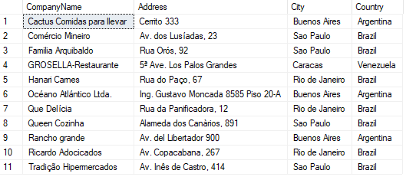

## PROBLEMA 11

1. **Enunciado**

Se necesita un listado de las ciudades donde se tienen clientes.

Base de datos: **Northwind**

1. **Sentencia SQL**

SELECT *

FROM Northwind.DBO.Customers

GO

SELECT DISTINCT City

FROM Customers;

GO

1. **Resultado**

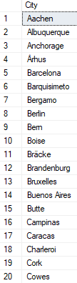

## PROBLEMA 12

1. **Enunciado**

Se necesita un listado de los clientes, cuyo representante es el Gerente de Ventas, el Gerente de Marketing o el mismo dueño.

Base de datos: **Northwind**

1. **Sentencia SQL**

USE Northwind;

GO

SELECT *

FROM Northwind.dbo.Customers;

SELECT ContactName , ContactTitle

FROM Northwind.DBO.Customers

WHERE ContactTitle IN ('Sales Representative','Marketing Manager','Owner');

GO

1. **Resultado**

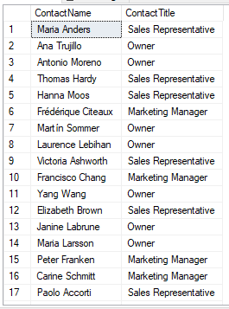

# ENLACE DEL VIDEO EN YOUTUBE

<https://youtu.be/n9oJDhpJqLw>

# CONCLUSIONES

* Se concluye que el comando SELECT es de gran utilidad para realizar consultas específicas y detalladas, ya que estructura de mejor forma el comando, más aún cuando este es complejo.
* Además que se pueden hacer consultas variadas con restricciones usando el WHERE, esta con ayuda del SELECT tendremos una consulta mejor filtrada.
* Existen varias maneras de consultar un mismo resultado, unas más prácticas que otras.
* Dividir consultas en subconsultas permite probar el comando en pequeñas partes en su totalidad.

# RECOMENDACIONES

* Hacer buen uso de estas consultas, teniendo en cuenta de algunas limitaciones que tiene el comando SELECT con sus variantes, como es el caso de SELECT DATEDIFF.
* Usar este comando para una correcta filtración de la información necesaria para tomar decisión o realizar un estudio o análisis de situación.
* Estudiar las bases de datos asignadas para poder saber específicamente que condiciones requiere el comando SELECT para obtener los resultados esperados.